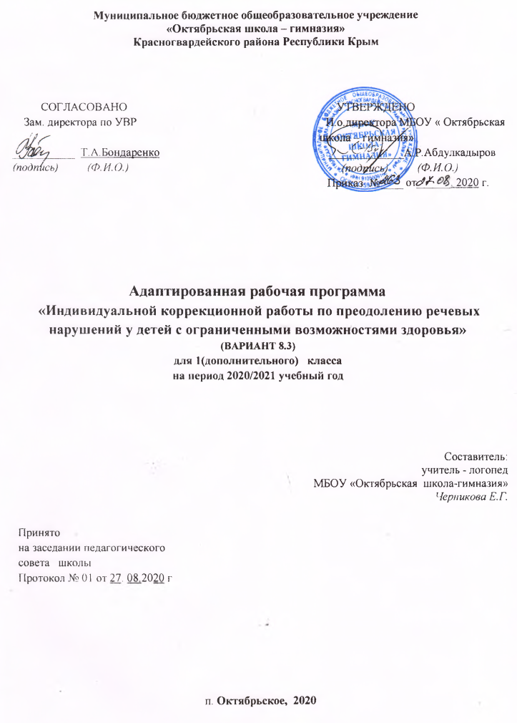

Пояснительная записка
Формирование культуры речевого общения у младшего школьника - одна из важнейших задач обучения. Обучение учащихся с расстройством аутистического спектра представляет для педагогов значительную проблему, так как у большинства детей есть проблемы с общением с другими людьми.
Специфика речи при аутизме - это стереотипные высказывания, часто не очень понятные другому человеку, поскольку они опираются лишь на личные ассоциации и отражают избирательные интересы ребенка, при недостатке спонтанной речи, решающей задачи активной целенаправленной коммуникации. Нарушения активного целенаправленного использования речи таким ребенком касается не только области коммуникации, возникают проблемы использования речи в целенаправленном рассуждении, в осуществлении функции планирования и контроля. Можно заметить, что дети с аутизмом имеют более общие трудности применения речи для активного целенаправленного решения жизненных задач.
Можно сказать, что как и при попытках произвольной организации целенаправленного моторного действия ребенок с аутизмом может проявить множественные признаки диспраксии, так и при организации целенаправленного речевого действия могут выявиться множественные разноуровневые проблемы его организации, дублирующие проблемы сенсомоторной алалии, отражающие трудности организации и гибкой реорганизации программы целенаправленного речевого действия.
Нарушения лексико-грамматического компонента речевой системы.
- Лексический запас ограничен рамками обиходно-бытовой тематики, качественно неполноценен: неправомерное расширение или сужение значений слов; ошибки в употреблении слов; смешение и замены слов по смыслу и акустическому сходству.
- Отсутствие или значительное ограничение в самостоятельной речи обобщающих понятий, временных и пространственных понятий.
- Несформированность навыков словообразования и словоизменения, ошибки в употреблении падежных окончаний существительных, ошибки согласования прилагательных с существительными.
- Грамматический строй недостаточно сформирован. В речи отсутствуют сложные синтаксические конструкции, присутствуют множественные аграмматизмы в простых синтаксических конструкциях, ошибки в употреблении предлогов.
Психологические особенности.
- Неустойчивое внимание.
- Недостаточное развитие способности к переключению.
- Недостаточное развитие словесно-логического мышления (трудности овладения учебными понятиями, терминами.).
- Недостаточная способность к запоминанию преимущественно словесного материала (недостаточное понимание учебных заданий, указаний, инструкций учителя.).
- Недостаточное развитие самоконтроля, преимущественно в области языковых явлений (трудности формирования и формулирования собственных мыслей в процессе учебной работы).
- Недостаточное развитие произвольности в общении и деятельности (недостаточное развитие связной речи).
- Низкий уровень учебной мотивации.
Основной целью программы является коррекция дефектов устной и письменной речи учащихся, способствующей успешной адаптации в учебной деятельности и дальнейшей социализации детей-аутистов.
Основные задачи программы:
- создать условия для формирования правильного звукопроизношения и закрепление его на словесном материале исходя из индивидуальных особенностей учащихся.
- развивать артикуляционную моторику, фонематические процессы , грамматический строй речи через коррекцию дефектов устной и письменной речи.
- обогащать и активизировать словарный запас детей, развивать коммуникативные
навыки посредством повышения уровня общего речевого развития учащихся.
- создать условия для коррекции и развития познавательной деятельности учащихся (общеинтеллектуальных умений, учебных навыков, слухового и зрительного восприятия, памяти, внимания, фонематического слуха) и общей координации движений, мелкой моторики.
Логопедическая характеристика обучающегося
По заключению ПМПК рекомендовано обучение по АООП для детей с РАС (вариант 8.3.) Находится на домашнем обучении. До школы дошкольные образовательные учреждения посещал. Родители очень внимательны к сыну, заинтересованы в его развитии. Занятия не всегда вызывают положительные эмоции у мальчика. С большим интересом откликается на предложения учителя к выполнению занятий лепкой букв, соотнесение картинок и табличек, рисованием. Этому способствует подбор подкрепляющих стимулов: ( мыльные пузыри, игры с водой, игрушки).
Актуальное состояние развития речевой сферы Федорова Романа, 10.06.2012 г.р. на момент обследования.
Наблюдается почти полное отсутствие речи. Редкие слова или части слов, произнесенные ребенком на высоте аффекта. Общение преимущественно жестами. Понимание речи частичное. Запас знаний и представлений об окружающем на низком уровне. Слабо выражен интерес к окружающему. Сенсорное восприятие крайне бедное, динамика в развитии крайне слабая. Интерес к выполнению задания не устойчивый, ребенок быстро устает.
С помощью педагога собирает разрезные картинки из 6 частей, пирамидку, пазлы, самостоятельно раскладывает предметы по цветам.
Ребенку характерно полевое поведение (бесцельное перемещение по комнат. Навыки опрятности и самообслуживания формируются медленно.

Описание места учебного предмета, курса в учебном плане

В соответствии с возрастными особенностями детей на коррекционно-развивающем этапе ведется работа, направленная на предупреждение и преодоление нарушений речи. Занятия проводятся в индивидуальной форме 2-3 раза в неделю с соблюдением особых образовательных потребностей детей. Тематический план имеет примерное содержание и меняется в зависимости от особенностей, возраста ребенка или группы детей. Основной формой работы являются – индивидуальные занятия. Продолжительность индивидуальных занятий составляет – 30-40 мин., в зависимости от возраста, индивидуальных особенностей ребенка, от тяжести речевых нарушения.

Курс реализуется на протяжении всего периода начального образования и позволяет последовательно и постепенно преодолевать речевые нарушения обучающихся, а также обусловленные ими разнообразные трудности в обучении, развивать коммуникативную компетентность.

Основные принципы построения программы:
• гуманизма - вера и возможности ребенка, субъективного, позитивного подхода;
• системности - рассмотрения ребёнка как целостного, качественного своеобразного, динамично развивающего субъекта; рассмотрение его речевых нарушений во взаимосвязи с другими сторонами психического развития;
• реалистичности - учёта реальных возможностей ребёнка и ситуации, единства диагностики и коррекционно-развивающей работы;
• деятельностного подхода - опоры коррекционно- развивающей работы на ведущий вид деятельности, свойственный возрасту;
• индивидуально - дифференцированного подхода - изменение содержания, форм и способов коррекционно-развивающей работы в зависимости от индивидуальных особенностей ребенка, целей работы;
• системного подхода - взаимосвязь коррекционно-развивающих воздействий на звукопроизношение, фонематические процессы, лексику и грамматический строй речи.
• принцип учета поэтапности формирования речевых умений (по П.Я.Гальперину, А.Н.Леонтьеву).
• взаимосвязи развития речи и познавательных процессов; мыслительных операций (анализа, синтеза, сравнения, обобщения, классификации) и других психических процессов и функций; ее развития в онтогенезе).
• Кроме того, в коррекционной работе по преодолению системного недоразвития речи учитываются и общие дидактические принципы: наглядности, доступности, сознательности и др.

Результативность освоения курса
« Индивидуальные логопедические занятия»
Результатом изучения курса «Индивидуальные логопедические занятия» должно быть преодоление типичных недостатков устной речи и профилактика нарушений чтения и письма.
По окончании учебного года проводится повторное диагностическое обследование учащихся.
При оценке результативности используется следующая шкала: 0 баллов – нет продвижения; 1 балл – минимальное продвижение; 2 балла – среднее продвижение; 3 балла – значительное продвижение.
Средствами для решения задач мониторинга является стандартная логопедическая диагностика и включенное (на логопедических занятиях) наблюдение, а также успешность усвоения программного материала на уроках русского языка и чтения, экспертная оценка, полученная от родителей или других лиц, взаимодействующих с ребенком.
Содержание коррекционного курса
«Индивидуальные логопедические занятия»
Коррекционная логопедическая работа ведётся по следующим направлениям:
- формирование альтернативных средств коммуникации;
-автоматизация нормированного произношения. Развитие артикуляционного праксиса.
-накопление словаря;
-формирование простой фразы;
-формирование навыков письма и чтения;
-коррекция высших психических функций, участвующих в процессе развития речи.
Время освоения содержания каждого раздела программы индивидуально. В связи с этим допускается временная коррекция программы.
Перечисленные направления работы не являются этапами коррекционных занятий, на каждом из занятий используются игры и упражнения разных направлений (от 4-х до 6-ти направлений).
Методы и приемы коррекционной работы - это различные упражнения, направленные на формирование устной речи и накопление пассивного словаря; игры, корректирующие фонематический слух; упражнения способствующие развитию графо-моторных навыков; игры по развитию мышления, воображения, внимания и памяти на каждом уроке.

Результаты образовательно-коррекционной работы
Основным ожидаемым результатом освоения коррекционного курса является развитие жизненной компетенции, позволяющей достичь максимальной самостоятельности (в соответствии с психическими и физическими возможностями ребенка) в решении повседневных жизненных задач, включение в жизнь общества через индивидуальное поэтапное и планомерное расширение жизненного опыта и повседневных социальных контактов.

Личностные результаты:
-готовность обучающегося контактировать со взрослыми и сверстниками в знакомой ситуации взаимодействия;
-способность понимать обращённую речь, понимать смысл доступных жестов и графических изображений: рисунков, фотографий, пиктограмм, других графических знаков;
- выражать общепринятые нормы коммуникативного поведения невербальными и вербальными средствами;
- поддерживать положительные формы взаимодействия со взрослыми и сверстниками;
- использовать доступные средства коммуникации для выражения собственных потребностей и желаний в разных ситуациях взаимодействия;
- выполнять инструкцию взрослого в знакомой ситуации;
- уметь произносить осознанно слоги, слова;
- уметь различать интонацию;
- уметь вступать в контакт;
- понимать слова, обозначающие объекты и явления природы, объекты рукотворного мира и деятельность человека;
- уметь использовать усвоенный словарный и фразовый материал в коммуникативных ситуациях;
Метапредметные результаты:
-умение планировать, контролировать и оценивать учебные действия в соответствии с поставленной задачей и условиями её реализации, определять наиболее эффективные способы достижения результата.
-способность конструктивно действовать даже в ситуациях неуспеха.
-умение создавать и использовать знаково-символические модели для решения учебных и практических задач.
-овладение следующими логическими действиями: сравнение, анализ, синтез, классификация и обобщение по родовидовым признакам, установление аналогий и причинно-следственных связей, построение рассуждений, отнесение к известным понятиям.
-готовность слушать собеседника и вести диалог, признавать возможность существования различных точек зрения и права каждого иметь свою. Умение излагать своё мнение и аргументировать свою точку зрения и оценку событий. Умение активно использовать диалог и монолог как речевые средства для решения коммуникативных и познавательных задач.
Предметные результаты:
- проявление интереса к пальчиковым играм, к графическим заданиям;
- выполнение конкретного действия по инструкции взрослого;
- использование пишущего предмета по назначению;
- проявление интереса к чтению взрослым коротких текстов;
- рассматривание иллюстраций.
Базовые учебные действия.
Формирование учебного поведения:
1) направленность взгляда (на говорящего взрослого, на задание):
- фиксирует взгляд на звучащей игрушке;
- фиксирует взгляд на яркой игрушке;
- фиксирует взгляд на движущей игрушке;
- переключает взгляд с одного предмета на другой;
- фиксирует взгляд на лице педагога;
- фиксирует взгляд на лице педагога с использованием голоса;
- фиксирует взгляд на изображении;
- фиксирует взгляд на экране монитора.
2) умение выполнять инструкции педагога:
- понимает жестовую инструкцию;
- понимает инструкцию по пиктограммам;
- выполняет стереотипную инструкцию (отрабатываемая с конкретным учеником на данном этапе обучения).
3) использование по назначению учебных материалов:
- бумаги; карандаша, мела
4) умение выполнять действия по образцу и по подражанию:
- выполняет действие способом рука-в-руке;
- подражает действиям, выполняемым педагогом;
- последовательно выполняет отдельные операции действия по образцу педагога.
Формирование умения выполнять задание:
1) в течение определенного периода времени:
- способен удерживать произвольное внимание на выполнении посильного задания 3-4 мин.
2) от начала до конца:
- при организующей, направляющей помощи способен выполнить посильное задание от начала до конца.

ЛИТЕРАТУРА

- Бабина Г.В., Сафонкина Н.Ю. Слоговая структура слова: обследование и формирование у детей с недоразвитием речи. Учебно-методическое пособие. - М.: Книголюб, 2005.
- Грибова О.Е. Технология организации логопедического обследования : метод.пособие / О. Е.Грибова. - М. : Айрис-пресс : Айрис дидактика, 2005.
- Елецкая Е.В. Работа логопеда с детьми с задержкой психического развития. Учебно-методическое пособие. Электронный ресурс. Режим доступа: http://nsportal.ru/shkola/korrektsionnaya-pedagogika/library/2014/10/18/rabota-logopeda-sdetmi-s-zaderzhkoy.- Загл. с экрана.
- Ефименкова Л.Н. Коррекция устной и письменной речи учащихся начальных классов. – М.: Изд-во Нац. книжный центр, 2015. – 320 с.
- Иншакова О.Б. Альбом для логопеда.
- Иншакова О.Б. Развитие и коррекция графомоторных навыков у детей 5-7 лет. Пособие для логопеда. М.: Владос, 2005.
- Ишимова О.А. Чтение. От буквы к слогу и словам. Тетрадь-помощница. Пособие для учащихся начальных классов. / О. А. Ишимова. М.: Просвещение, 2014.
- Лалаева, Р.И. Нарушения речи и их коррекция у детей с задержкой психического развития / Р.И. Лалаева, Н.В. Серебрякова, С.В. Зорина. – М.: ВЛАДОС, 2004.
- Методы обследования речи детей: пособие по диагностике речевых нарушений / Под общ.ред. Г.В. Чиркиной. – М., 2010.
- Азова О.И. Диагностика письменной речи у младших школьников. М.: Сфера, 2013. Бабкина Н.В. Основные направления и содержание коррекционной работы с младшими школьниками с задержкой психического развития // Дефектология. 2016. №2. С. 53–59. Бабкина Н.В. Готовность детей с ЗПР к обучению в школе: от диагностики к особым образовательным потребностям // Педагогика и психология образования. 2016. № 2. С. 100–111.
- Бабкина Н.В. Современные подходы к оценке достижений и трудностей младших школьников с задержкой психического развития // Педагогика и психология образования. 2016. № 3.

ДОКУМЕНТ ПОДПИСАН ЭЛЕКТРОННОЙ ПОДПИСЬЮ
СВЕДЕНИЯ О СЕРТИФИКАТЕ ЭП
Сертификат | 603332450510203670830559428146817986133868575795
Владелец | Сапунцова Наталья Юрьевна
Действителен | С 24.08.2021 по 24.08.2022

